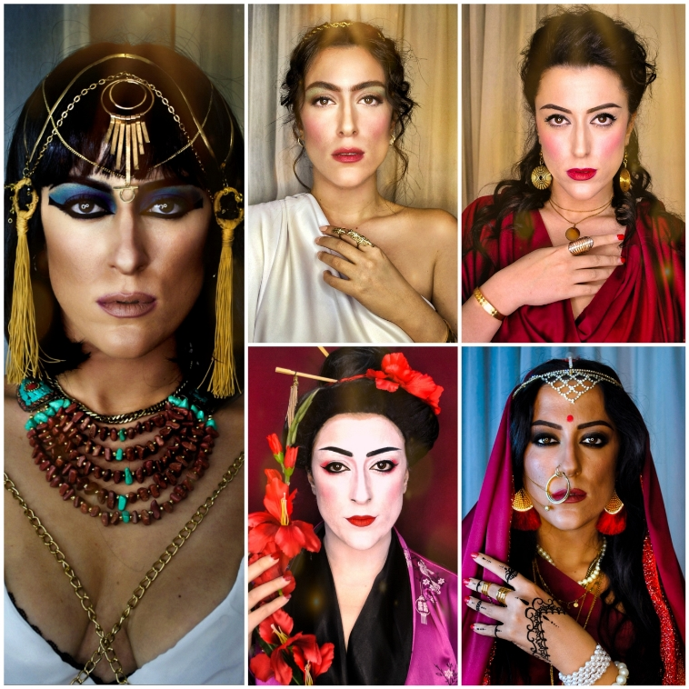

ΑΡΧΑΙΑ ΡΩΜΗ

ΑΡΧΑΙΑ ΕΛΛΑΔΑ

ΑΡΧΑΙΑ ΑΙΓΥΠΤΟΣ ΚΙΝΑ ΙΝΔΙΑ

**ΑΡΧΑΙΑ ΑΙΓΥΠΤΟΣ:**

Για τους Αιγύπτιους το μακιγιάζ ήταν τέχνη γι αυτό και υπήρξαν προμηθευτές καλλυντικών και χρωμάτων. Μακιγιάρονταν άνδρες και γυναίκες.

Το γυναικείο μακιγιάζ απευθύνονταν σε υψηλή κοινωνική τάξη και ήταν έντονο. Ήθελαν το χρώμα του δέρματος να διαφέρει από των υπολοίπων και έτσι το λευκαίναν. Τα φρύδια είχαν έντονο χρώμα, γραμμή & καμπύλη. Στο επάνω βλέφαρο χρησιμοποιούσαν μπλε, πράσινο, τιρκουάζ, χρυσό και περιέγραφαν τα μάτια τους με έντονο eyeliner τόσο στα πάνω όσο και στα κάτω βλέφαρα, σχηματίζοντας χοντρές μαύρες γραμμές σε σχήμα ψαριού. Οι γραμμές είτε ενώνονταν είτε ήταν παράλληλες. Χρησιμοποιούσαν ψεύτικες βλεφαρίδες από πόδια αράχνης, κόκκινο για ρουζ, κόκκινο στα χείλη ενώ δεν έλλειπαν και οι μαύρες, καφέ ή σε έντονα χρώματα περούκες.

ΠΕΡΙΣΣΟΤΕΡΑ ΕΔΩ: https://blogs.sch.gr/koumpana/?p=133